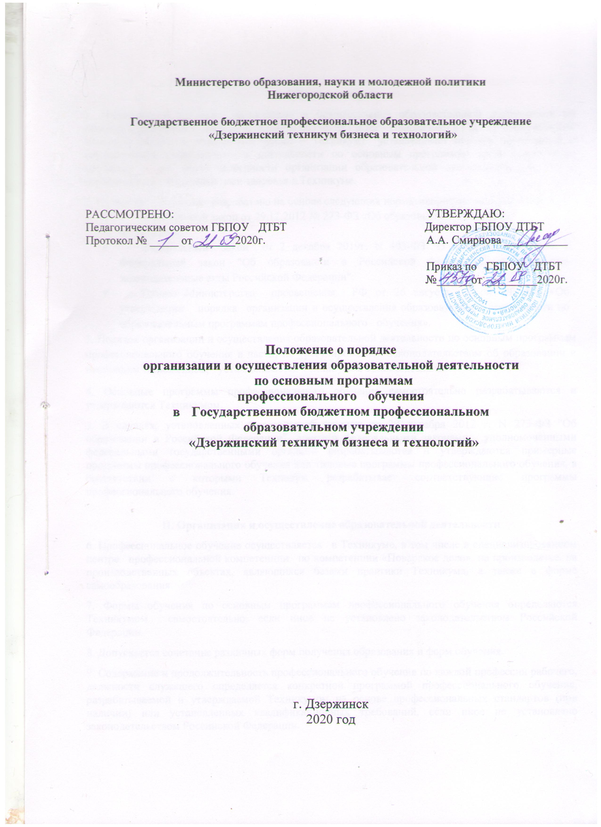

I. Общие положения
1. Положение о порядке организации и осуществления образовательной деятельности по основным программам профессионального обучения (далее - Положение) в ГБПОУ «Дзержинский техникум бизнеса и технологий» (далее – Техникум) устанавливает правила организации и осуществления образовательной деятельности по основным программам профессионального обучения, в том числе особенности организации образовательной деятельности для лиц с ограниченными возможностями здоровья в Техникуме.
2. Настоящее Положение разработано на основе следующих нормативно-правовых документов:
- Федеральный закон от 29.12.2012 № 273-ФЗ «Об образовании в Российской Федерации»;
- Федеральный закон от 2 декабря 2019г. N 403-ФЗ "О внесении изменений в Федеральный закон "Об образовании в Российской Федерации" и отдельные законодательные акты Российской Федерации";
- Приказ Министерства просвещения РФ от 26 августа 2020г. № 438 «Об утверждении порядка организации и осуществления образовательной деятельности по образовательным программам профессионального обучения».
3. Порядок организации и осуществления образовательной деятельности по основным программам профессионального обучения в части, не урегулированной законодательством об образовании и настоящим Положением, устанавливается Техникумом самостоятельно.
4. Основные программы профессионального обучения самостоятельно разрабатываются и утверждаются Техникумом.
5. В случаях, установленных Федеральным законом от 29 декабря 2012 г. N 273-ФЗ "Об образовании в Российской Федерации", другими федеральными законами, уполномоченными федеральными государственными органами разрабатываются и утверждаются примерные программы профессионального обучения или типовые программы профессионального обучения, в соответствии с которыми Техникум разрабатывает соответствующие программы профессионального обучения.

II. Организация и осуществление образовательной деятельности
6. Профессиональное обучение осуществляется в Техникуме, в том числе в специализированном центре профессиональной компетенции по компетенции «Поварское дело», на производстве, на производственных объектах, являющихся базами практики Техникума, а также в форме самообразования.
7. Формы обучения по основным программам профессионального обучения определяются Техникумом самостоятельно, если иное не установлено законодательством Российской Федерации.
8. Допускается сочетание различных форм получения образования и форм обучения.
9. Содержание и продолжительность профессионального обучения по каждой профессии рабочего, должности служащего определяется конкретной программой профессионального обучения, разрабатываемой и утверждаемой Техникумом на основе профессиональных стандартов (при наличии) или установленных квалификационных требований, если иное не установлено законодательством Российской Федерации.
10. Сроки начала и окончания профессионального обучения определяются в соответствии с учебным планом конкретной основной программы профессионального обучения.
11. Образовательная деятельность по основным программам профессионального обучения организуется в соответствии с расписанием, которое определяется Техникумом.
12. Профессиональное обучение на производстве осуществляется в пределах рабочего времени обучающегося по соответствующим основным программам профессионального обучения.
13. Профессиональное обучение по индивидуальному учебному плану, в том числе ускоренное обучение, в пределах осваиваемой программы профессионального обучения осуществляется в порядке, установленном локальным нормативным актом Техникума. При прохождении профессионального обучения в соответствии с индивидуальным учебным планом его продолжительность может быть изменена Техникумом с учетом особенностей и образовательных потребностей конкретного обучающегося.
14. Реализация основных программ профессионального обучения сопровождается проведением промежуточной аттестации обучающихся. Формы, периодичность и порядок проведения промежуточной аттестации обучающихся Техникумом самостоятельно.
15. Профессиональное обучение завершается итоговой аттестацией в форме квалификационного экзамена.
16. Квалификационный экзамен проводится Техникумом для определения соответствия полученных знаний, умений и навыков программе профессионального обучения и установления на этой основе лицам, прошедшим профессиональное обучение, квалификационных разрядов, классов, категорий по соответствующим профессиям рабочих, должностям служащих (при наличии таких разрядов, классов, категорий).
17. Квалификационный экзамен независимо от вида профессионального обучения включает в себя практическую квалификационную работу и проверку теоретических знаний в пределах квалификационных требований, указанных в квалификационных справочниках, и (или) профессиональных стандартов по соответствующим профессиям рабочих, должностям служащих. К проведению квалификационного экзамена привлекаются представители работодателей, их объединений.
18. Формы проведения квалификационного экзамена устанавливаются Техникумом самостоятельно.
19. Лицо, успешно сдавшее квалификационный экзамен, получает квалификацию по профессии рабочего, должности служащего с присвоением (при наличии) квалификационного разряда, класса, категории по результатам профессионального обучения, что подтверждается документом о квалификации (свидетельством о профессии рабочего, должности служащего).
20. Квалификация, указываемая в свидетельстве о профессии рабочего, должности служащего, дает его обладателю право заниматься определенной профессиональной деятельностью или выполнять конкретные трудовые функции, для которых в установленном законодательством Российской Федерации порядке определены обязательные требования к наличию квалификации по результатам профессионального обучения, если иное не установлено законодательством Российской Федерации.
21. Техникум самостоятельно устанавливает образцы выдаваемого свидетельства о профессии рабочего, должности служащего, и определяет порядок их заполнения и выдачи, а также порядок заполнения, учета и выдачи дубликата указанного свидетельства.
22. Лицам, не прошедшим итоговой аттестации или получившим на итоговой аттестации неудовлетворительные результаты, а также лицам, освоившим часть основной программы профессионального обучения и (или) отчисленным из Техникума, выдается справка об обучении или о периоде обучения по образцу, самостоятельно устанавливаемому Техникумом.

III. Особенности профессионального обучения лиц с ограниченными возможностями здоровья
23. Содержание профессионального обучения и условия организации обучения лиц с ограниченными возможностями здоровья определяются адаптированной образовательной программой, самостоятельно разрабатываемой Техникумом.
24. В Техникуме создаются специальные условия для получения образования по основным программам профессионального обучения обучающимися с ограниченными возможностями здоровья.
25. Органы государственной власти субъектов Российской Федерации обеспечивают получение профессионального обучения обучающимися с ограниченными возможностями здоровья (с различными формами умственной отсталости), не имеющими основного общего или среднего общего образования.

